泰丰社区党总支学习教育工作简报

第26期

泰丰社区党总支 2024年6月27日

泰丰社区党总支组织党员干部集中学习习近平在参加江苏代表团审议时强调因地制宜发展新质生产力

2024年6月27日，泰丰社区党总支组织全体党员干部集中学习习近平在参加江苏代表团审议时强调因地制宜发展新质生产力。会议由泰丰社区党总支书记韩秀萍主持，全体党员干部参加。

会议指出，习近平总书记的重要讲话内涵丰富、思想深邃、高屋建瓴，核心是“新质生产力”，原则是“因地制宜”，目标是“重要阵地”，指向和任务十分明确、重点和路径极其精准，为我们做好工作提供了根本遵循和行动指南。我们必须从坚定拥护“两个确立”、坚决做到“两个维护”的高度，深刻领悟总书记重要讲话的重大意义、丰富内涵和实践要求，与学习贯彻党的二十大精神、总书记对江苏工作重要讲话重要指示精神结合起来用心用情开展好社区各项工作。

大家纷纷表示，将深入学习领会重要讲话精神，牢记高质量发展是新时代的硬道理，把握好发展新质生产力的精髓要义，咬定目标再发力，实干争先不懈怠。

图片信息：

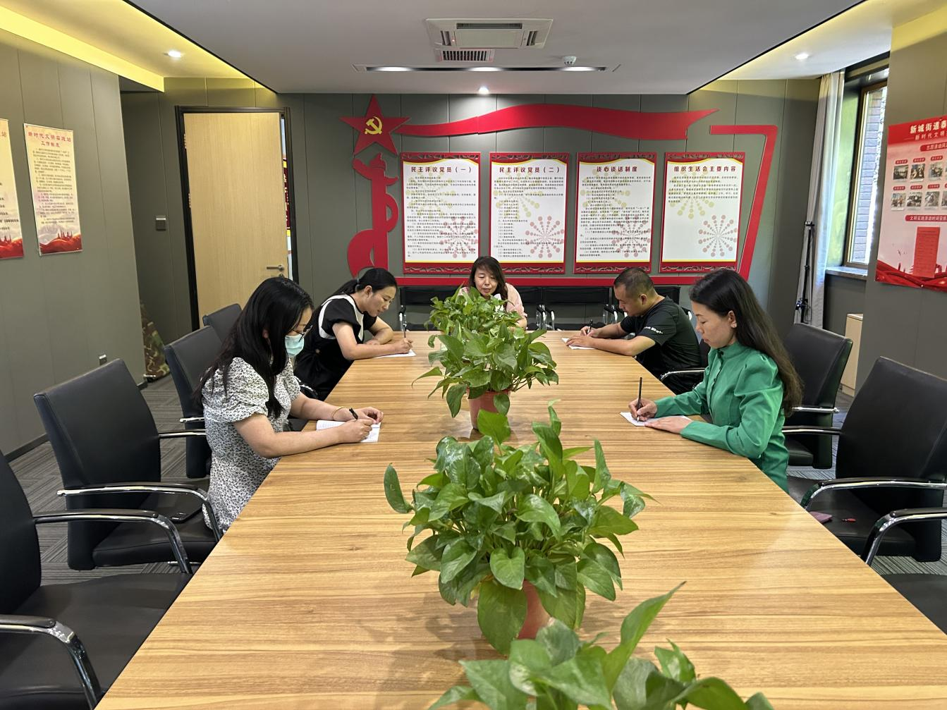

|  |  |  |
| --- | --- | --- |
| 2024年6月27日，泰丰社区党总支组织党员干部集中学习习近平在参加江苏代表团审议时强调因地制宜发展新质生产力  签到表 | | |
| 序号 | 姓名 | 备注 |
| 1 |  |  |
| 2 |  |  |
| 3 |  |  |
| 4 |  |  |
| 5 |  |  |
| 6 |  |  |
| 7 |  |  |
| 8 |  |  |
| 9 |  |  |
| 10 |  |  |
| 11 |  |  |
| 12 |  |  |
| 13 |  |  |